ACTA DE REUNIÓN
FECHA: 22-05-17 HORA: 18.30 LUGAR: CEIP LA FUENSANTA
MATEMÁTICAS MANIPULATIVAS

ACTA Nº4

ASISTENTES:
Mª Flor Vergara de la Rubia.
Mª Eugenia Martín Mesa.
Leonor Muñoz Blanco.
Mª Francisca Castillo Cobos.
Catalina Mª Jiménez Trujillo.
Mª Jesús Moreno Sepúlveda.
AUSENTES:
Ninguno.

ORDEN DEL DÍA:
- Análisis de las actividades hechas durante el curso por niveles.
- Propuestas de mejora.

TEMAS TRATADOS :
. Análisis de las actividades hechas durante el curso por niveles.

CONTENIDOS MATEMÁTICOS TRABAJADOS EN EL CICLO DE EDUCACIÓN INFANTIL

E.I. 3 AÑOS

- Iniciación al concepto “pipeto” como unidad.
- Asociación de un objeto con un pipeto (unidad).
- Composición y descomposición de figuras en actividades con papel (círculos, triángulos, cuadrados….)
- Iniciación al concepto de nº 2 como unión de dos pipetos.
- Asociación de la regleta roja con el nº2
- Iniciación al concepto de nº 3 como unión de tres pipetos
- Asociación de la regleta verde clara con el número 3
- Composición del tres como suma de regleta roja más un pipeto.
- Medidas con respecto a su propio cuerpo. De altura: más alto que/menos alto que; De Longitud: Más largo que / menos largo que
- Líneas rectas y curvas vivenciándolas en psicomotricidad.
- Líneas abiertas y líneas cerradas.

E.I. 4 AÑOS

- Introducción de los números 0, 4 y 5
- Composición y descomposición de los números 1,2,3,0,4 y 5
- Realización de muros de estos números trabajados.
- Iniciación a la suma
- Concepto de equivalencia y realización de juegos de afianzamiento de dicho concepto.
- Asimilación de figuras geométricas ya trabajadas (círculo, cuadrado, triángulo)
- Introducción del rectángulo

E.I. 5 AÑOS

- Introducción de los números hasta el 9
- Composición y descomposición manipulativa de los números 1,2,3,0,4,5,6,7,8,y 9.
- Realización de muros de estos números trabajados.
- Suma trabajada siempre manipulativamente.
- Iniciación a la resta.
- Vivenciación de la geometría en el espacio, así como en tangram y geoplanos.
- Resolución de problemas orales y escritos de la vida cotidiana.

- CONTENIDOS MATEMÁTICOS TRABAJADOS EN EL PRIMER CICLO .
ACTIVIDADES REALIZADAS EN PRIMER CICLO CON LAS REGLETAS
1ºA
- Presentación y reconocimiento de regletas.
- Trabajo con regletas.
. Representar números con las piezas.
. Descomposición de números hasta el 10.
. Sumas.
. Restas.
. Comparación de números.
- Presentación y reconocimiento del ábaco.
- Trabajo con ábacos.
. Representación de números con ábaco.
. Sumas.
. Restas.

1ºB
Al ser una clase que no ha trabajado mucho con las regletas, hemos empezado desde cero.
- Juego libre.
- Manipulación de la regleta ( ordenar de menor a mayor y de mayor a menor)
- Valor numérico de cada color.
- Representación de los muros del 1 al 10.
- Sumas.
- Restas.
- Saco de Paco.

2ºA
- Presentación de las regletas.
- Muros.
- Descomposición hasta el 10.
- Sumas.

2ºB
- Presentación de las regletas.
- Juego libre con ellas (hicieron construcciones, figuras, personajes, sus nombres…algunas realmente interesantes).
- Muros.
- Descomposición hasta el 10.
CONTENIDOS MATEMÁTICOS TRABAJADOS EN EL SEGUNDO CICLO .
En el segundo ciclo hemos podido llevar a la práctica sólo algunos de los contenidos trabajados en el curso ya que por problemas de temporalización no hemos tenido el tiempo suficiente. Hemos trabajado sobre todo con las regletas la identificación y la descomposición de números, así como las figuras planas con el tangram: tipos de polígonos, tipos de triángulos y cuadriláteros.
En cuanto a la geometría, hemos buscado en nuestro entorno distintos tipos de líneas y rectas secantes, paralelas y perpendiculares. Se han utilizado cuerdas en el patio para dibujar distintos tipos, así como gomets y cinta adhesiva de distintos colores en la clase.

CONTENIDOS MATEMÁTICOS TRABAJADOS EN EL TERCER CICLO .
En el tercer ciclo no hemos podido llevar a la práctica muchos de los contenidos trabajados en el curso ya que por problemas de tiempo y temario no nos hemos parado a trabajar la descomposición de los números así como los algoritmos. Donde hemos llevado a cabo algunas de las tareas propuestas ha sido en la geometría. Algunas de las actividades que hemos realizado han sido:
- Búsqueda en la realidad de líneas o rectas secantes, perpendicular o paralelas. Una vez descubierto que estamos rodeados de estas líneas o hemos llevado a los mapas donde hemos trabajado con callejeros las mismas rectas así como los ángulos que se formaban entre diferentes calles.
- Longitud de la circunferencia y obtención del número π
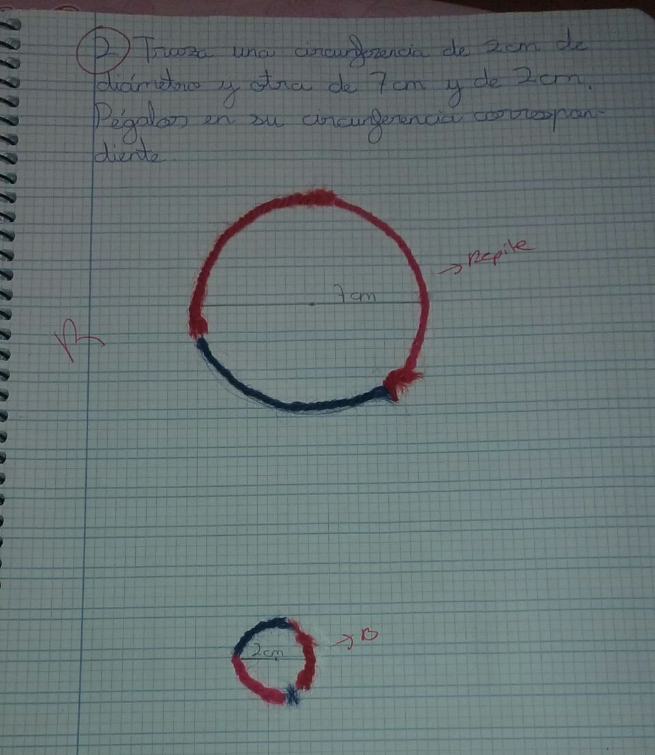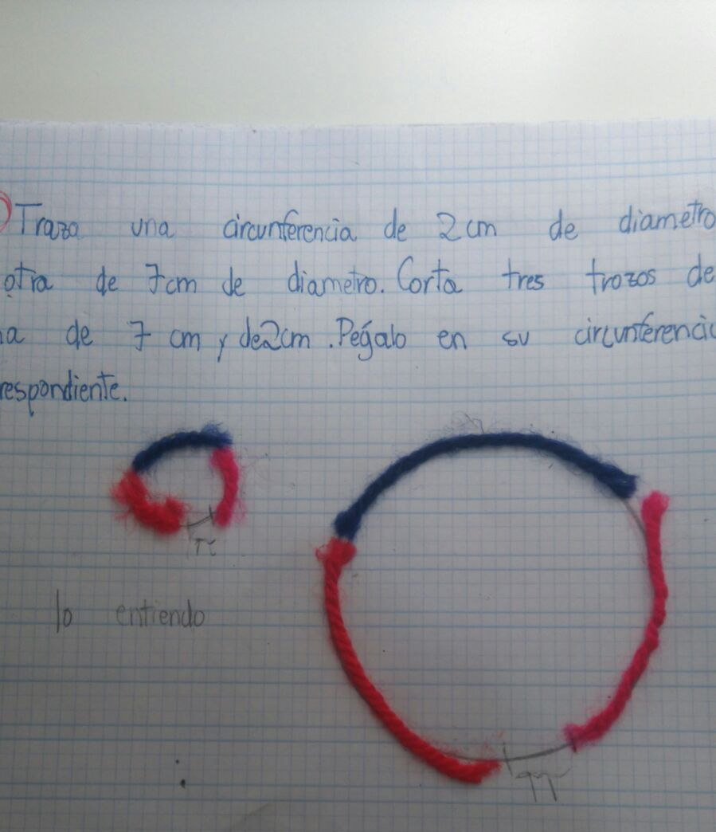
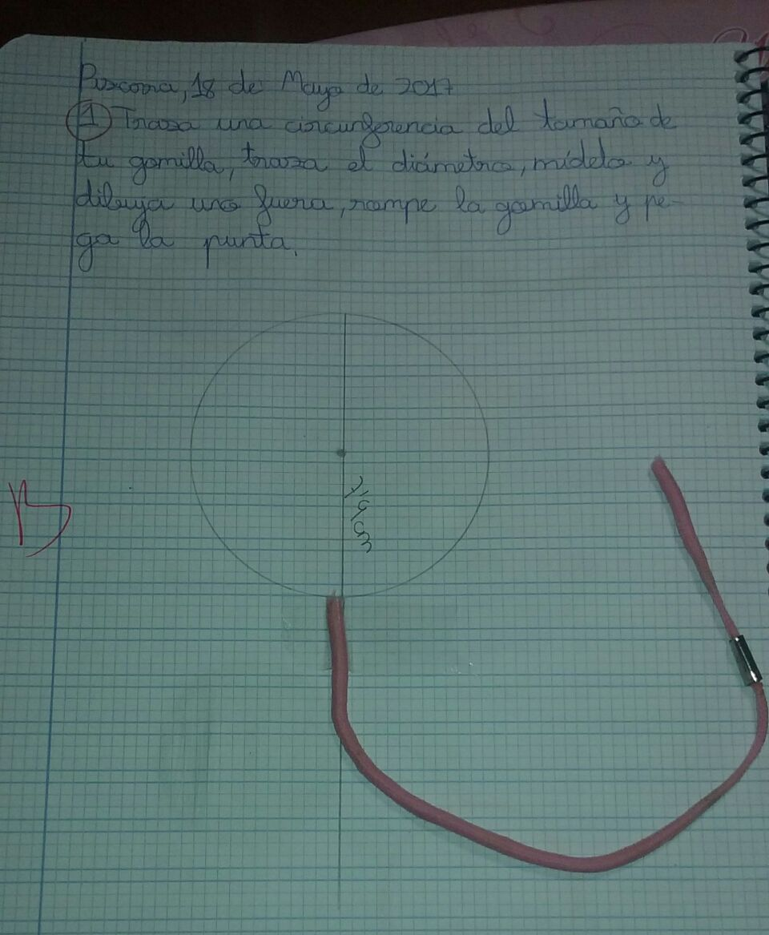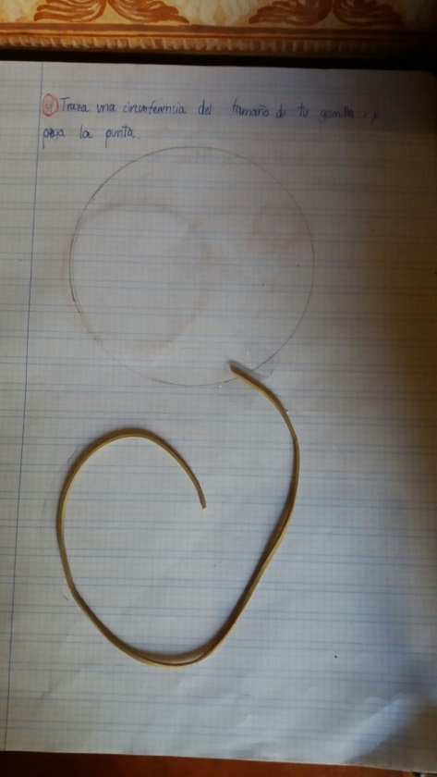
- Ángulos: hemos demostrado como los tres ángulos de cualquier tipo de triángulo suman 180º
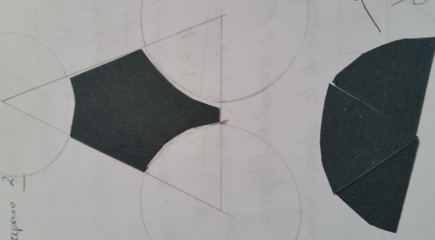

Destacar que aunque en un principio la actividades parecían muy fácil… nos hemos llevado la sorpresa de que a los alumnos/as le ha costado mucho realizar las actividades ya que a muchos de ellos le sobraban cm de lana.
- Propuestas de mejora.

Seguir profundizando en los conocimientos y tareas aprendidas. Es muy importante seguir formándonos.

Sin nada más que añadir, se termina la sesión siendo las 19:30h del día de la fecha.

